Анализ о проведении предметной недели физики и химии
«В царстве двух наук»
в МОУ СОШ №8 2015 – 2016 уч. год
учитель Гришанова Жанна Петровна

Не секрет, что в последние годы интерес к изучению предметов физико-химического цикла падает. Это не только результат недостатков в работе, но, в первую очередь, реалии современной жизни. В то же время нельзя забывать, что будущее наших воспитанников и всей страны зависит от развития науки и техники. А это накладывает на учителей физики, химии определенные обязанности по подготовке фундамента, на котором и будет вестись формирование грамотных специалистов в различных областях.
Один из способов повышения интереса учащихся — внеклассная работа, в частности предметные недели. Согласно графику с 10 марта по 21 марта 2014 – 2015 учебного года, была проведена предметная неделя Физики и химии, под названием «В царстве двух наук».

Цели проведения предметной недели:
- Закрепление и углубление знаний по предметам, полученных на уроках;
- Выявление «одаренных детей»;
- Развитие логического мышления, внимания, памяти, речи учащихся;
- Профориентация выпускников;
- Развитие интереса к изучению данных предметов.
Задачи предметной недели:
образовательная — обобщение представления учащихся об информационной картине мира;
развивающая — развитие приемов умственной деятельности (анализ, синтез, сравнение), логического мышления, внимания, интереса к предмету;
воспитательная — воспитание уважения к сопернику, умения достойно вести спор, стойкости, воли к победе, находчивости, умения работать в команде.

Порядок проведения предметной недели:
- Подготовительный этап.
- Понедельник - Открытие предметной недели «В царстве двух наук»; ознакомление с планом проведения недели физики и химии; «Слабое звено» 11 класс
- Вторник – игра «К вершинам физики» 8 класс
- Среда – игра «Что? Где? Когда?» (10 класс);
- Четверг – «Физическое ассорти» (9 класс)
- Пятница – закрытие предметной недели, подведение итогов.
При подготовке мероприятий и разработке творческих заданий учитывались возрастные особенности детей, каждое мероприятие было нацелено на реализацию поставленных целей.
Открытие предметной недели проходило в актовом зале с презентацией, посвященной Первому человеку покорившему космос Ю. А. Гагарину при участии учащихся 6, 7, 8 классов.
Во вторник – игра «К вершинам физики» 9 «б» класс
- В ходе мероприятия дети приобретают навыки объяснять факты и явления, наблюдаемые вокруг них, опираясь на полученные знания по физике; логически правильно строить свой ответ; уважать мнение других участников команды.
- В ходе игры учитель выступает как координатор действий команд и помощник в построении логического ответа, который будет осмыслен и понятен всем участникам мероприятия.
- В качестве используемого оборудования готовятся заранее слайды с названием, правилами игры и игровым полем из девяти секторов, которые проектируются во время мероприятия на экран (возможен вариант: поле изображается красочно на ватмане, а правила озвучиваются вслух).
- Организация работы: групповая.
- Самыми активными были ученики Елисеева Арина, Пивоварова Надежда, Кухужев Руслан, Бадалов Икрам
Также состоялось мероприятие «В мире физики». Целью мероприятия «Экскурсия в мир физики», было выявить знания школьников, «окунуть» в среду науки (новые незнакомые слова, приборы), развить их любознательность, показать им огромные возможности физики, заставить с нетерпением ждать встречи с этим школьным предметом. Мероприятие прошло по следующему плану: ребята 8 а класса зачитали сообщения о единицах измерения в физике (Колиев Владимир, Ищенко Владимир), показали презентации на тему «В мире физики» (Ким Анастасия, Сайфутдинова Наргиза). Учитель физики Гришанова Ж. П. продемонстрировала наглядные опыты. Учащимся 7-11 классов была предложена физическая викторина, в форме физических загадок. В данном мероприятии приняло участие всего 11 учащихся - 9%.
В среду - прошло мероприятие игра «Что? Где? Когда?» (11 класс). Цели и задачи мероприятия: обобщение и углубление изученного материала; развитие познавательных и творческих способностей, умений самостоятельно пополнять знания, выявление интеллектуально одарённых детей.
Образовательная:
- Повторить, систематизировать знания учащихся;
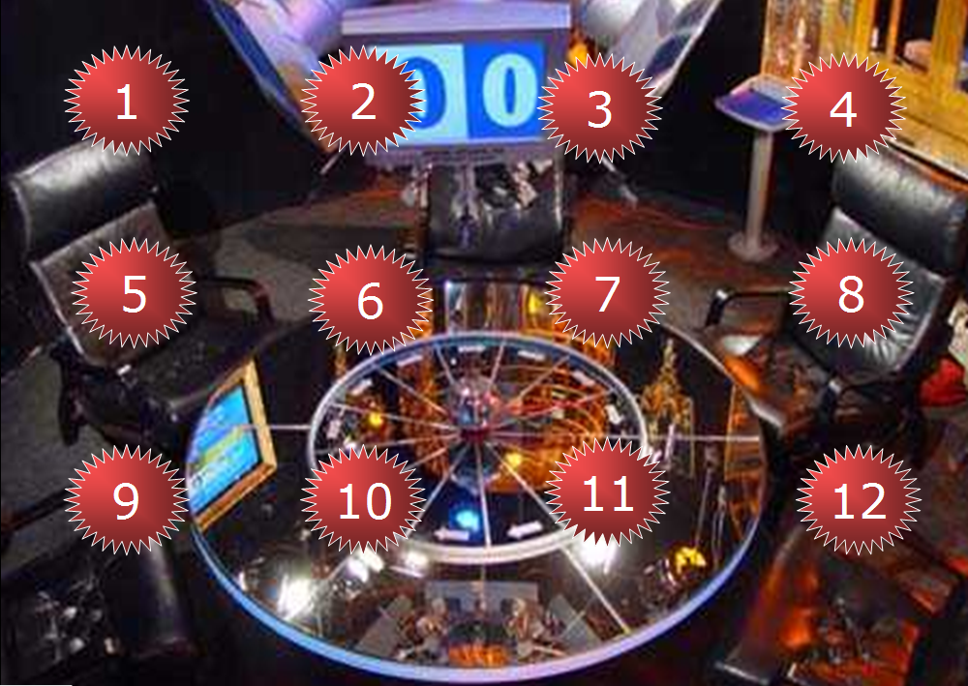
- Расширять кругозор учащихся по предмету;
- Способствовать развитию познавательного интереса к урокам физики, химии.
Воспитательная:
- Воспитать умение и навыки работы в команде;
- Сформирование чувства коллективизма и здорового соперничества;
- Воспитывать чувство уважения друг к другу, доброжелательность, толерантность, чувство товарищества и сопереживания.
- Воспитывать инициативность и активность,
- Воспитывать упорство и настойчивость в достижении цели.
Развивающая:
- В игровой форме развить у учащихся интерес к физике и химии;
- Развить способности логического мышления учащихся;
- Развить интеллектуальные и творческие способности учащихся;
- Развивать память, внимание;
- Развивать у учащихся коммуникативно-игровые способности.
При подготовки этого мероприятия было задействовано 22 ученика со всех классов.
Четверг «Физическое ассорти» (10 класс), интеллектуальная игра для учащихся 9 класса. Игра представляет собой ассорти из физических, химических игр:
    - «Разминка»
    - «Триатлон по физическим величинам»
    - «Своя игра»
    - «Пентагон»
    - «Что? Где? Когда?»
Самые активные ученики Лященко Юлия, Хасанов Махсут, , Гетта Стас, Камбарова Лейла, Келишова Амина
В пятницу прошло закрытие предметной недели, на котором были подведены итоги предметной недели. Победителей конкурсов и викторин получили почетные грамоты.

